Nouvelle Calédonie 2006 calculatrice interdite
EXERCICE III. ÉVOLUTION ÉNERGÉTIQUE D'UN CIRCUIT RLC SÉRIE (4 points)
http://labolycee.org

Au cours d'une séance de travaux pratiques, un élève réalise le circuit schématisé ci-dessous
(figure 1).
Ce circuit est constitué des éléments suivants :
- un générateur délivrant une tension continue constante de valeur E = 4,0 V ;
- une résistance R réglable ;
- un condensateur de capacité C = 2,0 µF ;
- une bobine d'inductance L et de résistance r.
Un commutateur (K) permet de relier le dipôle (RC) soit au générateur, soit à la bobine.
L'entrée Y₁ d'une interface, reliée à un ordinateur, est connectée à la borne A ; l'autre entrée Y₂ est connectée à la borne D. La masse de l'interface est connectée à la borne B.
Les entrées Y₁ , Y₂ et la masse de l'interface sont équivalentes respectivement aux entrées Y₁ , Y₂ et à la masse d'un oscilloscope.
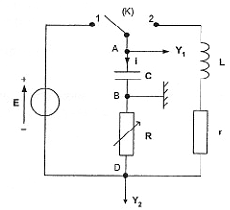

Figure 1

- Étude énergétique du condensateur
Au cours de cette question, on étudie la charge du condensateur. À l'instant de date t = 0 s, le condensateur est déchargé et on bascule le commutateur en position 1.
1.1 Tensions
Représenter, sur la figure 1 EN ANNEXE À RENDRE AGRAFÉE À LA COPIE, par des flèches :
- la tension u_{DB}(t) aux bornes de la résistance ;
- la tension u_{AB}(t) aux bornes du condensateur.
1.2. Charge du condensateur
- Donner, en le justifiant, le signe de la charge q portée par l'armature A du condensateur au cours de sa charge et la relation existant entre la charge q et la tension u_{AB} .
- En tenant compte de l'orientation du circuit, donner la relation vérifiée à chaque instant par l'intensité i(t) du courant et la charge q(t).
- à partir des expressions des tensions aux bornes des trois dipôles, établir l'équation différentielle vérifiée par u_{AB}(t).
- Vérifier que l'expression suivante de u_{AB}(t) est solution de cette équation différentielle :
u_{AB}(t) = E.
1.3. Énergie électrique E_{e} emmagasinée par le condensateur
- Donner en fonction de u_{AB}(t) l'expression littérale de l'énergie électrique E_{e} emmagasinée par le condensateur.
- En déduire l'expression littérale E_{e,max} de sa valeur maximale et calculer sa valeur.
2. Étude énergétique du circuit RLC

2.1. Une fois le condensateur chargé, l'élève bascule rapidement le commutateur (K) de la position 1 à la position 2 : il prend l'instant du basculement comme nouvelle origine des dates.
Le condensateur se décharge alors dans la bobine.
L'acquisition informatisée des tensions permet de visualiser l'évolution des tensions u_{AB}(t) et u_{DB}(t) en fonction du temps.
Après transfert des données vers un tableur-grapheur, l'élève souhaite étudier l'évolution des différentes énergies au cours du temps.

- Exprimer littéralement, en fonction de i(t), l'énergie magnétique E_{m} emmagasinée dans la bobine.
- À partir de l'une des tensions enregistrées u_{AB}(t) et u_{DB}(t), donner l'expression de l'intensité instantanée i(t)
En déduire l'expression de l'énergie magnétique emmagasinée dans la bobine en fonction de l'une des tensions enregistrées.
- En déduire l'expression de l'énergie totale E_{T} du circuit en fonction des tensions u_{AB}(t) et u_{DB}(t).

2.2 À partir du tableur-grapheur, l'élève obtient le graphe ci-dessous (figure 2) qui montre l'évolution, en fonction du temps, des trois énergies : E_{e} énergie électrique, E_{m}, énergie magnétique et E_{T} énergie totale.

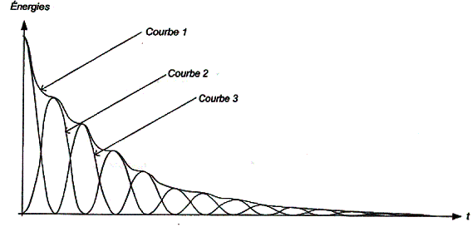

Figure 2

Identifier chaque courbe en justifiant. Quel phénomène explique la décroissance de la courbe 1 ?

3. Entretien des oscillations

Pour entretenir les oscillations, on ajoute en série dans le circuit précédent un dispositif assurant cette fonction. On refait alors une acquisition informatisée.

3.1. Tracer sur la figure 3 EN ANNEXE À RENDRE AGRAFÉE À LA COPIE, les deux courbes manquantes. Préciser ce que chacune des trois courbes représente.

3.2. Pourquoi un tel régime est-il qualifié d'entretenu ?

ANNEXE À RENDRE AGRAFÉE À LA COPIE

- Étude énergétique du condensateur

Figure 1

3. Entretien des oscillations

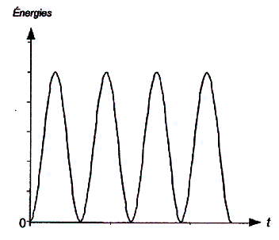

Figure 3

